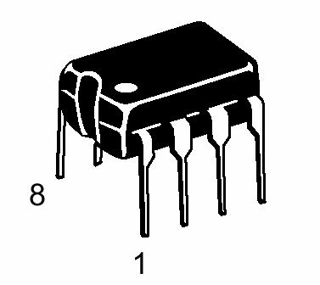
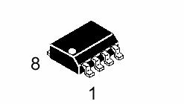

特点：
马达控制驱动芯片 L9120

■ 低静态工作电流；
■ 宽电源电压范围：2V-12V；
■ 每通道具有 3A 连续电流输出能力；
■ 较低的饱和压降；
■ TTL/CMOS 输出电平兼容，可直接连 CPU；
■ 输出内置钳位二极管，适用于感性负载；
■ 控制和驱动集成于单片 IC 之中；
■ 具备管脚高压保护功能；
■ 工作温度：-20°C-80°C。

描述：

DP 后缀 塑料封装(DIP8)

SO 后缀 塑料封装(SOP8)

L9120 是为控制和驱动电机设计的两通道推挽式功率放大专用集成电路器件，将分
立电路集成在单片 IC 之中，使外围器件成本降低，整机可靠性提高。该芯片有两个
TTL/CMOS 兼容电平的输入，具有良好的抗干扰性；两个输出端能直接驱动大功率三极
管，它具有较大的电流驱动能力，每通道具有 3A 连续电流输出能力。

管脚定义：
器件管脚图

序号
1
2
3
4
5
6
7
8
符号
INL
OUTL
GND
BL
BR
GND
OUTB
INR
功能
L 路输入管脚
L 路输出管脚
地线
L 路驱动管脚
R 路驱动管脚
地线
R 路输出管脚
R 路输入管脚

INL

OUTL

GND

BL

INR

OUTR

GND

BR

绝对最大范围：Ta＝25°C

符 号

参

数

范
最小

典型

围

最大

单 位

VCC
IDD
电源电压
操作电流
2.0
200
5.0
350
12
500
V
uA

IOUT max 电流峰值
-
3000
5000
mA

VHIN
VLIN
输入高电平
输入低电平
2.0
-0.3
5.0
0.5
12.0
0.7
V
V

马达控制驱动芯片 L9120

逻辑关系：

INL
H
L
L
H

管脚波形图：

INL
INR

OUTL
OUTR

应用电路图：
INR
L
H
L
H
OUTL
H
L
L
不允许
OUTR
L
H
L
不允许

正转信号

＋

M 直流电机

L9120

VCC

GND

反转信号

有关产品的订购及咨询：
电话：0755-83278427/83614893/15338790961林小姐
传真：0755-83278427
MSN：hear_lin@hotmail.com
QQ:759441973
更多详情请登陆我们的网站http://www.anxida.com

